3.1

Je me sens bien !
Je me sens |  | en bonne santé.  content - contente.  détendu - détendue. |  | Ce qui m’aide à être en forme  et à rester en bonne santé :
J‘ai | beaucoup d‘énergie.  de la force.  de l’appétit. |  |  | Ce qui m’aide à être en forme  et à rester en bonne santé :
Je peux bien |  |  | dormir.  apprendre.  travailler. | Ce qui m’aide à être en forme  et à rester en bonne santé :
Je suis fatigué/e parce que j’ai beaucoup étudié. Mais je n’ai pas de problème.  Je suis stressé/e à cause du travail. Mais ça passera. |  |  |  | Ce qui m’aide à être en forme  et à rester en bonne santé :

3.1

Je ne vais pas très bien...

Je me sens |  | fatigué - fatiguée.  triste.  stressé - stressée. |  | Ce que je peux faire si je ne vais pas très bien :  Pour trouver de l‘aide :  Médecin de famille :  Conseiller psychologique :
Je n‘ai | pas d‘énergie.  pas de force.  pas d’appétit.
Je ne peux pas |  |  | dormir.  étudier.  travailler.
Je suis toujours fatigué/e. J’ai plus envie de rien faire. Je n’ai plus de force. Je crois que j’ai besoin d’aide.

3.2

Le corps
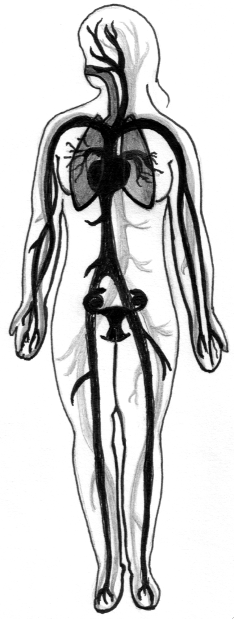  le cœur  les poumons  les artères  les veines  les testicules  le cerveau  le vagin  l‘utérus | 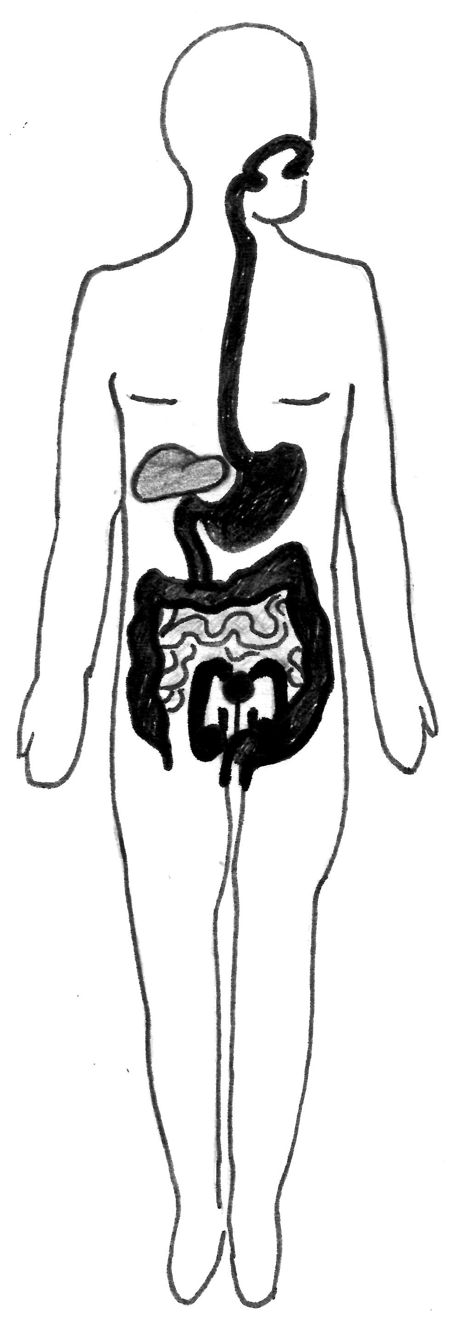  le foie  le pénis  l’intestin grêle  l‘estomac  l’œsophage  l’intestin

3.2

La pression sanguine
La pression sanguine est normale quand sa valeur supérieure se situe entre 90 et 130.
Une pression sanguine plus haute ne cause aucune douleur, mais c’est un risque pour la santé. C’est pourquoi on devrait faire mesurer sa pression.
C’est dans une pharmacie qu’on peut faire mesurer sa pression sanguine gratuitement. Si elle est régulièrement plus haute que 140, il faut en parler à son médecin.

Contrôles de routine
Si on découvre très tôt une maladie, on peut souvent la soigner. Par exemple, le cancer de l’intestin, le cancer du sein pour les femmes ou le cancer de la prostate pour les hommes.
Vous pouvez demander à votre médecin de famille quels contrôles il vous conseille. Quelques-uns sont remboursés par la caisse maladie.
Les femmes devraient faire un contrôle chez le gynécologue une fois par an. La caisse maladie rembourse un contrôle tous les trois ans.

3.3

Je suis malade
En français: Dans votre langue:
J‘ai | mal à la tête.
 | mal à la gorge.
 | mal au ventre.
 | mal au dos.
 | 39° de fièvre.
 | un refroidissement.
 | la grippe.
 | la toux.
 | le rhume.

3.3

Médicaments

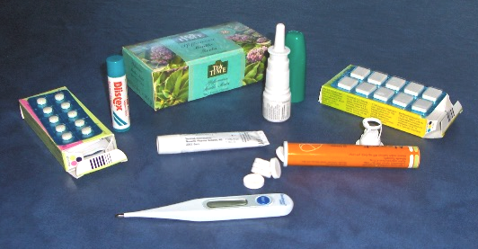

3.4

Que met-on dans la pharmacie de ménage ?
- thermomètre  - pince  - ciseaux  - gants à usage unique  - pansements de différentes grandeurs  - désinfectant  - compresses stériles  - bandes de gaze  - bande adhésive de fixation  - bande élastique avec agrafes  - sparadrap  - épingles de nourrice | - comprimés contre les douleurs  - comprimés contre la fièvre et  la grippe  - gouttes ou spray nasal  - pastilles à sucer contre les maux  de gorge  - médicament contre les vomissements  - laxatif  - médicament contre les diarrhées  - pommade ou gel contre les piqûres d’insectes  - pommade ou gel contre les brûlures  - pommade ou gel contre les douleurs musculaires

3.4

Conseils pour la pharmacie de ménage
- Conserver la pharmacie de ménage dans un endroit frais et sec (pas dans la cuisine ou dans la salle de bain).
- Mettre la pharmacie de ménage hors de portée des enfants.
- Contrôler régulièrement les dates de péremption des médicaments. Rapporter les médicaments périmés à la pharmacie.
- Conserver une note avec les numéros d’appel d’urgence près de la pharmacie de ménage.
Numéros d‘urgence  Médecin de famille :  Service médical d’urgence: | Ambulance : 144  Intoxications: 145  Pharmacie de service : 1818

3.5

Sécurité au travail
Quels dangers peut-il y avoir dans mon travail ?
Comment je peux me protéger.

Risques | Protections | 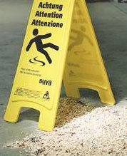  Photo: Suva

3.5

Un accident

 | Regarder  - Evaluer la situation  - Que s’est-il passé ?  - Qui est accidenté ?  Réfléchir  - Danger pour la personne qui aide ?  - Danger pour d’autres personnes ?  - Danger pour la personne accidentée ?  Agir  - Se protéger  - Sécuriser le lieu de l‘accident  - Arrêter les machines  - Chercher de l‘aide | Urgences :  N° de tél. d‘urgence :  144  Où a eu lieu l’accident ?  Qui téléphone ?  Que s‘est-il passé ?  Quand a eu lieu l’accident ?  Combien de personnes sont accidentées ?

